Ingresar al sistema

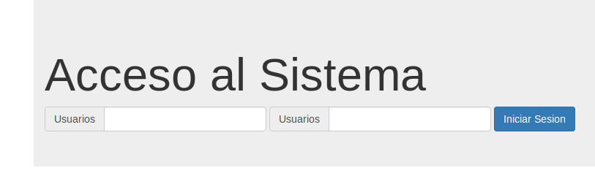
Bienvenido usuario
Esta sera la primera interfaz en donde interactuara con el sistema.

Debe pedir al administrador sus credenciales para poder ingresar al sistema.

